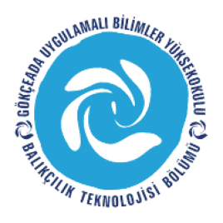
ÇANAKKALE ONSEKİZ MART ÜNİVERSİTESİ
GÖKÇEADA UYGULAMALI BİLİMLER YÜKSEKOKULU
BALIKÇILIK TEKNOLOJİSİ BÖLÜMÜ LİSANS PROGRAMI
2018-2019 GÜZ DÖNEMİ BİRİNCİ SINIF BÜTÜNLEME SINAV PROGRAMI

DERS | TARİH | SAAT | DERSLİK | GÖZETMEN
Atatürk İlkeveİnkılaplarıTarihi 1  (Öğr.Gör. M.Mesut ÖZEKMEKÇİ) | 14.01.19 | 12:00 | Derslik 1 | -
Türk Dili 1  (Öğr.Gör. Nazmi ŞENGEZER) | 14.01.19 | 13:00 | Derslik 1 | -
İstatistik  (Doç.Dr. Hakan AYYILDIZ) | 14.01.19 | 14:00 | Derslik 1 | -
TeknikResim  (Doç.Dr. Hakan AYYILDIZ) | 15.01.19 | 11:00 | Derslik 1 | -
YabancıDil 1  (Öğr.Gör. Diba ŞENTÜRK ) | 15.01.19 | 14:00 | Derslik 1 | -
MalzemeBilgisi  (Öğr.Gör. Çetin KEDİOĞLU) | 15.01.19 | 16:00 | Derslik 1 | -
BalıkçılıkTeknolojisineGiriş  (Doç.Dr. Deniz ACARLI) | 17.01.19 | 13:00 | Derslik 1 | -

